# 傅里叶分析

## 背景概念

#### 频域

用来描述信号在频率方面的表现所使用的坐标系。其关注的是信号由何种频率以何种比例组成，其图像称之为频谱。如果确定了频率的频率大小、振幅和相位，将这些频率相加就可以还原出原始信号。

#### 时域

用来描述信号与时间的关系，通常表现为波形，表示随信号随时间变化的情况。

## 傅里叶分析

#### 傅里叶级数

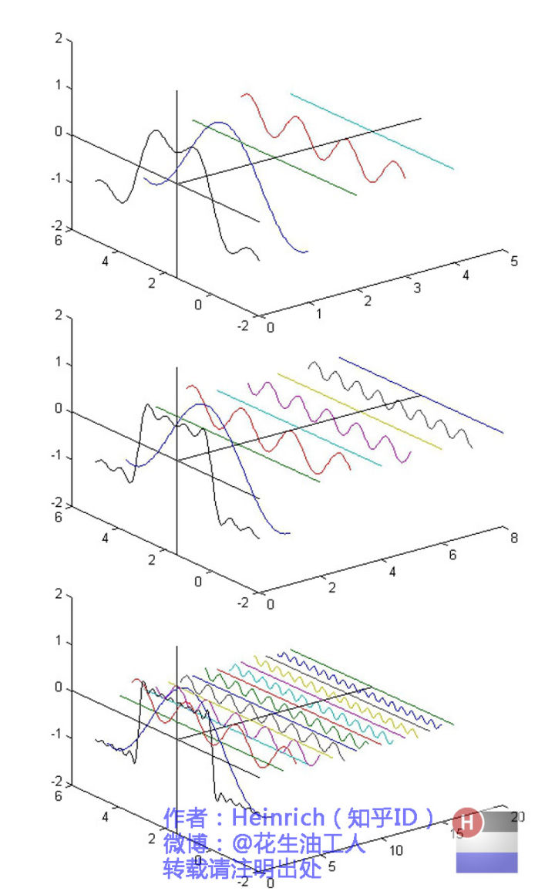傅里叶发现，任何周期函数都可以用正弦函数和余弦函数构成的无穷级数所表示（选择正弦函数和余弦函数为基函数。那么对于任意周期信号，我们转化为无穷个波的累加，如图所示（黑色线为合成的波，彩色线为分解的波）。

未完待续